优化训练7 机械运动

1．(2016武汉中考)关于某中学生的估测，下列数据合理的是( C )
A．身高约为160 dm
B．100 m的短跑成绩约为6 s
C．步行的速度约为1 m/s
D．脉搏正常跳动60次所用时间约为1 s
2．(2016长沙中考)长沙市万家丽路快速高架桥建成后，极大地方便了市民南北向的通行，一辆汽车正在架桥上向北行驶，则( D )
A．以该汽车为参照物，司机是运动的
B．以高架桥为参照物，该汽车是静止的
C．以桥上路灯为参照物，该司机向南运动
D．以该司机为参照物，桥上路灯是运动的
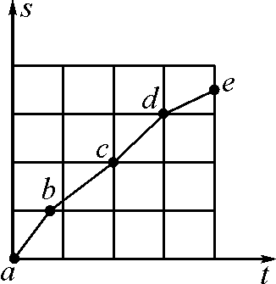
3．(2016连云港中考)一辆汽车沿平直公路行驶路程s与运动时间t关系如图所示，汽车运动平均速度最大的是( A )
A．ab段 B．bc段
C．cd段 D．de段
4．(2016邵阳中考)“五一”劳动节，小华一家自驾游新宁崀山。在小车行驶过程中，小华觉得自己是静止的，他选取的参照物是( A )
A．小车的车厢 B．对面驶来的小车
C．路旁的小树 D．沿途的建筑物
5．(2016云南中考)下列估测比较接近实际的是( A )
A．初中生的质量约为45 kg
B．学业水平考试期间室外气温约为50 ℃
C．考试用的碳素笔长度约为40 cm
D．脉搏跳动一次的时间约为2 s
6．(2016崇左中考)2015年田径世锦赛在北京举行，如图是男子100米决赛冠军博尔特冲线瞬间的照片，照片右上角显示的时间为其成绩，根据这些信息( A )
A．可知博尔特跑得最快
B．可排出各选手的最终名次
C．不能求出博尔特全程的平均速度
D．可知博尔特跑完全程用的时间最长
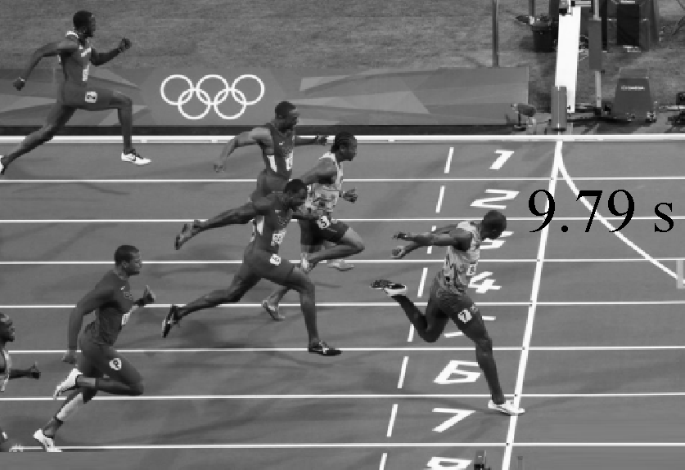,(第6题图)) 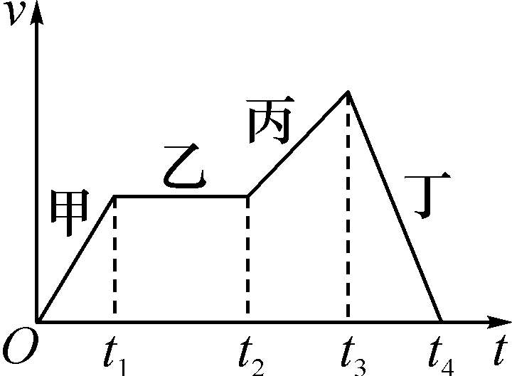,(第7题图))
7．(2016崇左中考)图中是某汽车通过某一平直公路时记录的v－t图象，甲、乙、丙、丁四个过程中，汽车做匀速直线运动的是( B )
A．甲 B．乙 C．丙 D．丁
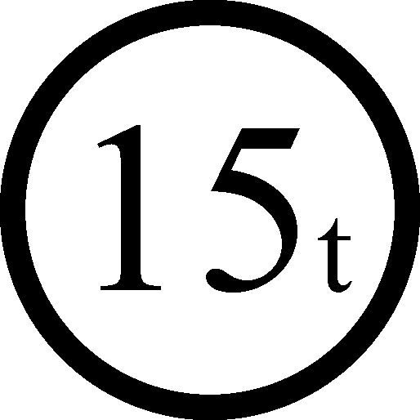
8．(2016城中中考模拟)某一桥头立着如图所示的交通标志牌，由此可知( B )
A．此标志为限速标志
B．此标志为限重标志
C．汽车对该桥面的压力不能超过1 500 N
D．汽车通过该桥面的速度不能超过15 m/s
9．(2016郴州中考)同学们估测教室里讲台的高度，结果正确的是( C )[来源:Z*xx*k.Com]
A．80 m B．80 dm C．80 cm D．80 mm[来源:学.科.网Z.X.X.K]
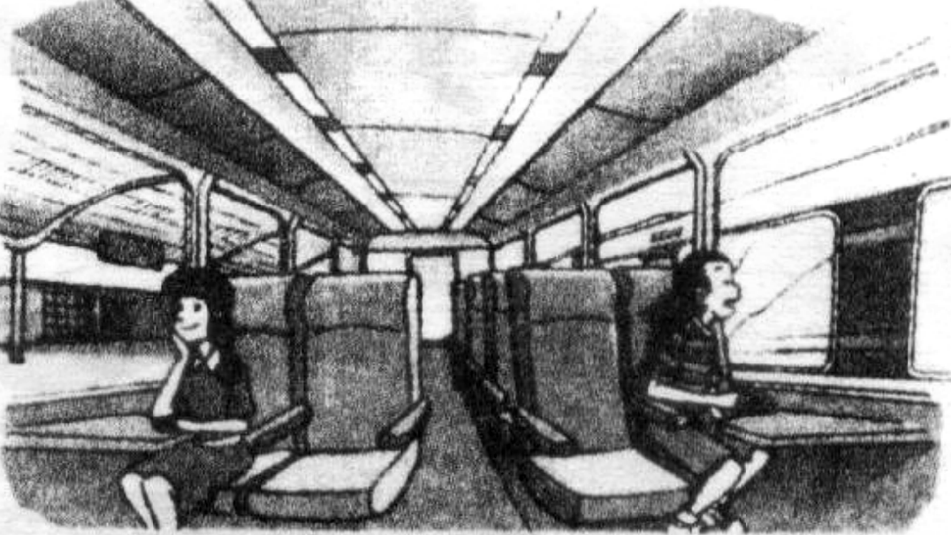
10．(2016郴州中考)你也许有过这样的体验：甲乙两列火车并排停在站台上，你坐在甲车车厢中向乙车车厢观望，如图所示，突然你觉得自己坐的火车开始缓缓地前进了，但是，“驶过”了旁边乙车的车尾你才发现，实际上甲车还停在站台上，而旁边的乙车却向相反的方向开走了。你觉得自己坐的火车前进了，所选的参照物是( C )
A．站台 B．甲车 C．乙车 D．自己
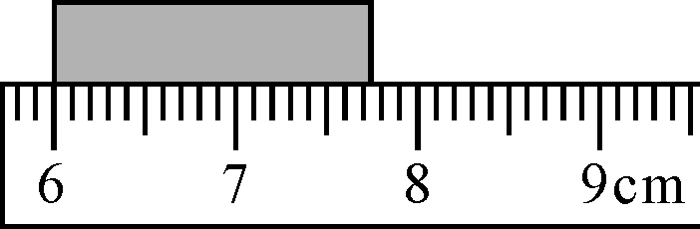
11．如图所示，木块的测量值是__1.75__cm，分度值是__1__mm。
12．(2016安顺中考)“五一”休假期间，小羽一家乘坐游船在虹山湖游玩，看见九孔桥向他们靠近。以九孔桥为参照物，小羽是__运动__(选填“运动”或“静止”)的；小羽听到岸上汽车的鸣笛声主要是通过__空气__传到耳朵的。
13．(2016郴州中考)田径跑道的周长是400 m，小明匀速跑一圈用时80 s，则小明的速度为__5__m/s。小明以原速与小丽同时从同一地点、反向匀速跑步，当小丽的速度为3 m/s时，小明与小丽从出发到第一次相遇需要的时间是__50__s。
14．(2016河南中考)测量是生活和学习中一项基本技能。
(1)如图甲所示，用刻度尺测量铅笔的长度，读数为__12.02__cm。一次测量可能误差较大，为了减小误差，应当__多次测量求平均值__。
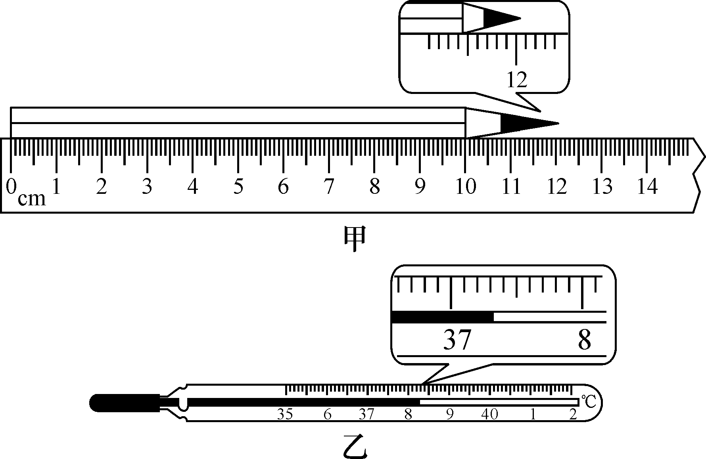
(2)如图乙所示，用体温计测量体温，该体温计的分度值是__0.1__ ℃，体温计的示数是__37.3__℃。
15．某物理兴趣小组利用带有刻度尺的斜面、小车和秒表“测量小车的平均速度”，如图所示，图中显示他们测量过程中的小车在甲、乙、丙三个位置及其对应时间的情形，显示时间的格式是：“时：分：秒”。
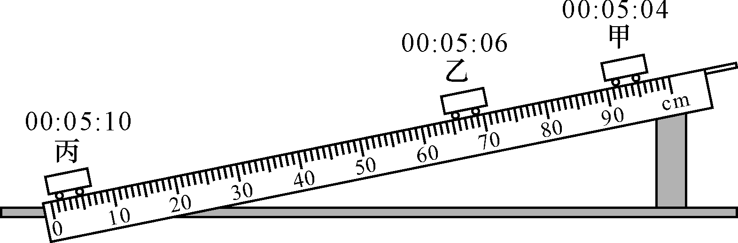
(1)请根据图示完成下表：

 | 甲至乙 | 乙至丙 | 甲至丙
路程 | s₁＝26__cm | s₂＝64 cm | s₃＝90 cm
时间 | t₁＝2s | t₂＝4__s | t₃＝6 s
(2)某同学计算甲至丙这个过程的平均速度，采用了下列两种方法计算：方法1：v₃＝；方法2：v₃＝(＋)÷2。以上两种方法正确的是：__方法1__(选填“方法1”或“方法2”)。甲至丙的平均速度是__0.15__m/s。
(3)分析表中数据，小车全程__不是__(选填“是”或“不是”)做匀速直线运动。
(4)要使小车的平均速度增大，可采用的方法有__增大斜面角度__(写出一种即可)。
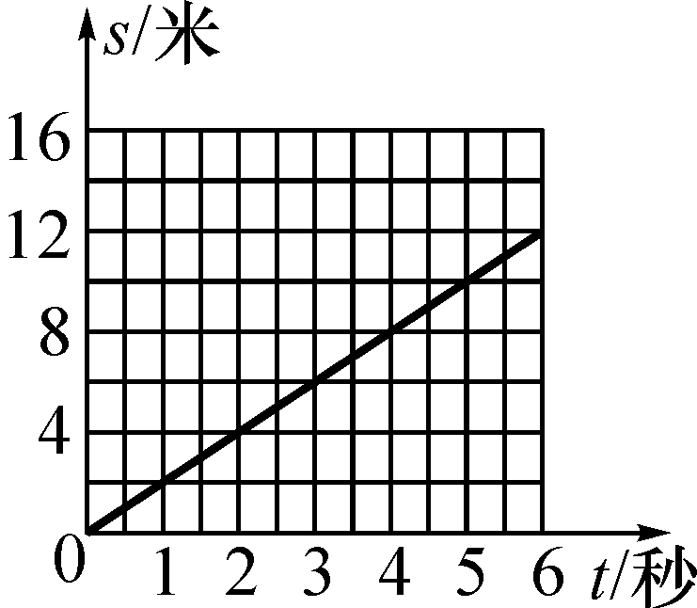
16．(2016上海中考)某物体做匀速直线运动，其s－t图象如图所示，求该物体的速度v。
解：由图可知，当t为6秒时，s为12米，v＝＝＝2米/秒
答：该物体的速度为2 m/s。
17．(2016江西中考)便捷的交通与互联网给人们出行带来很大的方便。某天，王爷爷带小孙子驾车到萍乡北站，然后乘高铁去南昌参观滕王阁。8：20开车出发，并看到路边如图甲所示交通标志牌，此刻吩咐小孙子通过铁路12306网站查询列车时刻表，如图乙所示。求：
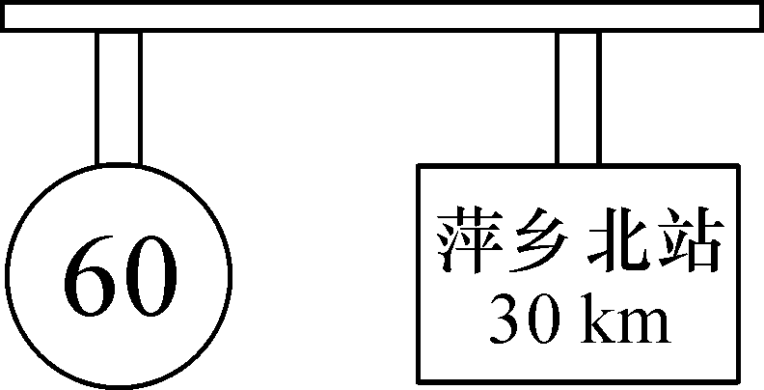

车次 | 萍乡北开 | 南昌西到 | 运行距离
G1346 | 08：38[来源:Z_xx_k.Com] | 09：40 | 240 km
G1692 | 08：49[来源:学科网] | 10：05 | 240 km
G1482 | 09：11 | 10：31 | 240 km[来源:Zxxk.Com]
(1)在交通正常情况下，依据以上信息并通过计算，爷孙俩最快能赶上哪一车次？
(2)该趟高铁运动的平均速度为多少千米每小时？
解：(1)t＝＝＝0.5 h，8：50到达车站，最快能赶上G1482车次。
(2)列车运行时间t＝10：31－9：11＝1 h 20 min＝ h，v＝＝＝180 km/h。
答：(1)爷孙俩最快能赶上G1482车次；(2)该趟高铁运动的平均速度为180 km/h。

